## 教师端：

（1）登录时，如果密码错误或者验证码错误，前端控制台会出现错误提示：请求失败 Error: Request failed with status code 400

（2）实验管理中，查询实验结果时，“已批改”和“未批改”的过滤条件未起作用？





（3）题库管理中，删除题目添加一个确认框？

（4）测试任务管理中，点击“组卷”按钮时，前端控制台有错误显示：TypeError: t.calcProgress is not a function

（5）组卷时，点“下一步”按钮后，前端控制台有新错误显示：TypeError: t.calcProgress is not a function

（6）组卷后，点“下一步”按钮时，前端控制台也有新错误显示：TypeError: t.calcProgress is not a function

（7）“统计学生成绩”页面，未选测试任务时，点击“统计”按钮，前端控制台会出现错误（上次的问题，未解决？）



👇

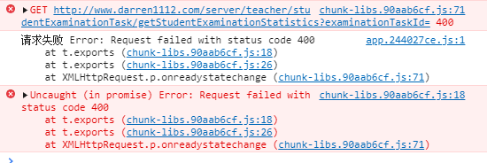

（8）测试管理中，在“统计学生成绩”页面点击“统计”按钮查询成绩的统计信息后，是否可以回退到“统计学生成绩”页面？

## 学生端：

（1）登录时，存在与教师端一样的问题。

（2）学生测试时，所有的题目都做完了，能否给个提示？或者“下一题”按钮的状态置为不可用？

（3）填空题，学生回答的与答案一样，但是没有分数。不知道其他题目会不会也存在这样的问题？

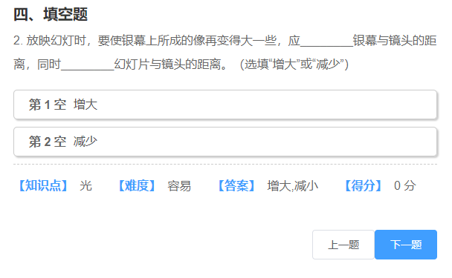

## 管理端:

(1)登录时，存在与教师端一样的问题。